ЗВІТ

про виконання лабораторної роботи № < 5.0 >

*«Автоматизоване тестування »*

з дисципліни

«Алгоритмізація та програмування»

студента групи ІК-11

< *Снігура Стефана Андрійовича* >

**Умова завдання:**



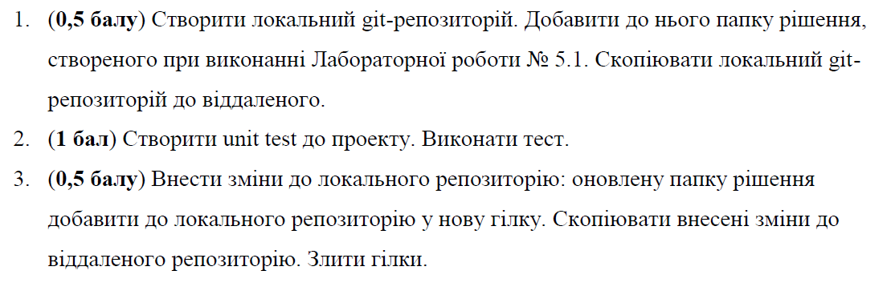

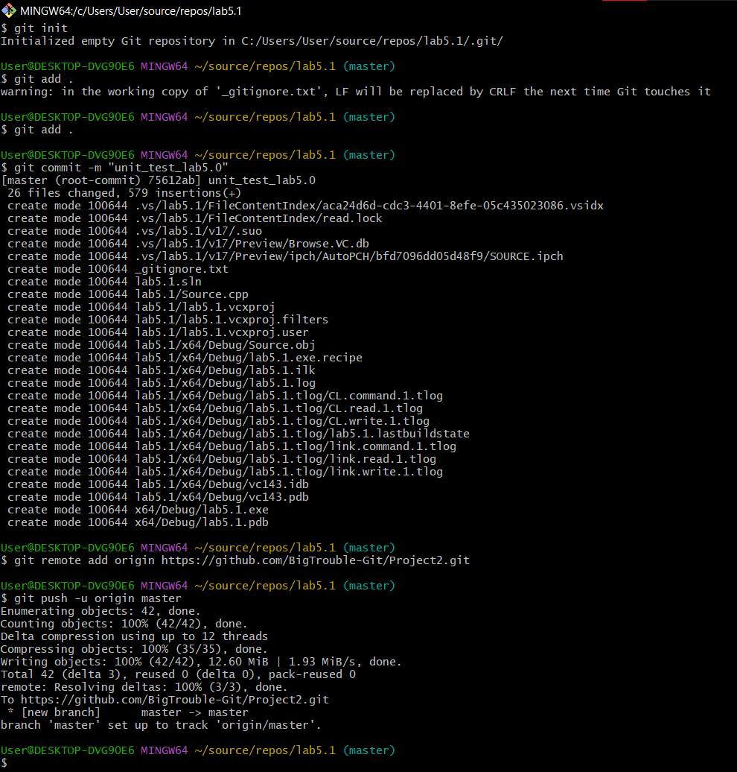

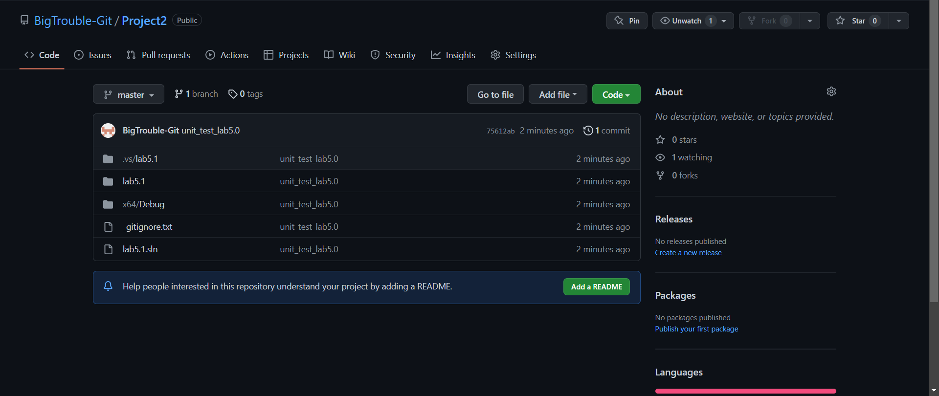

1. В папці із проектом я створив створив репозиторій, проіндексував усі файли, створив комміт та надіслав цей комміт на віддалений репозиторій

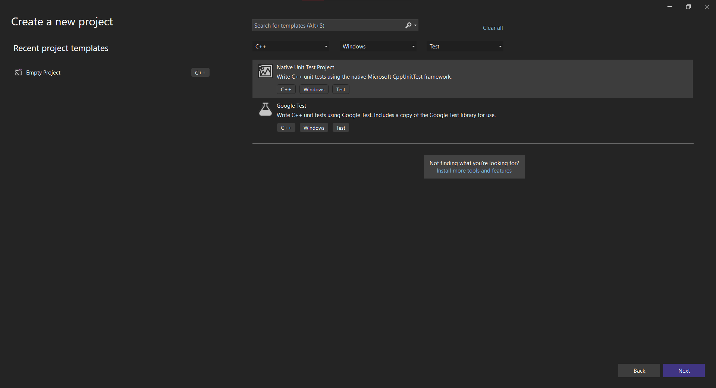

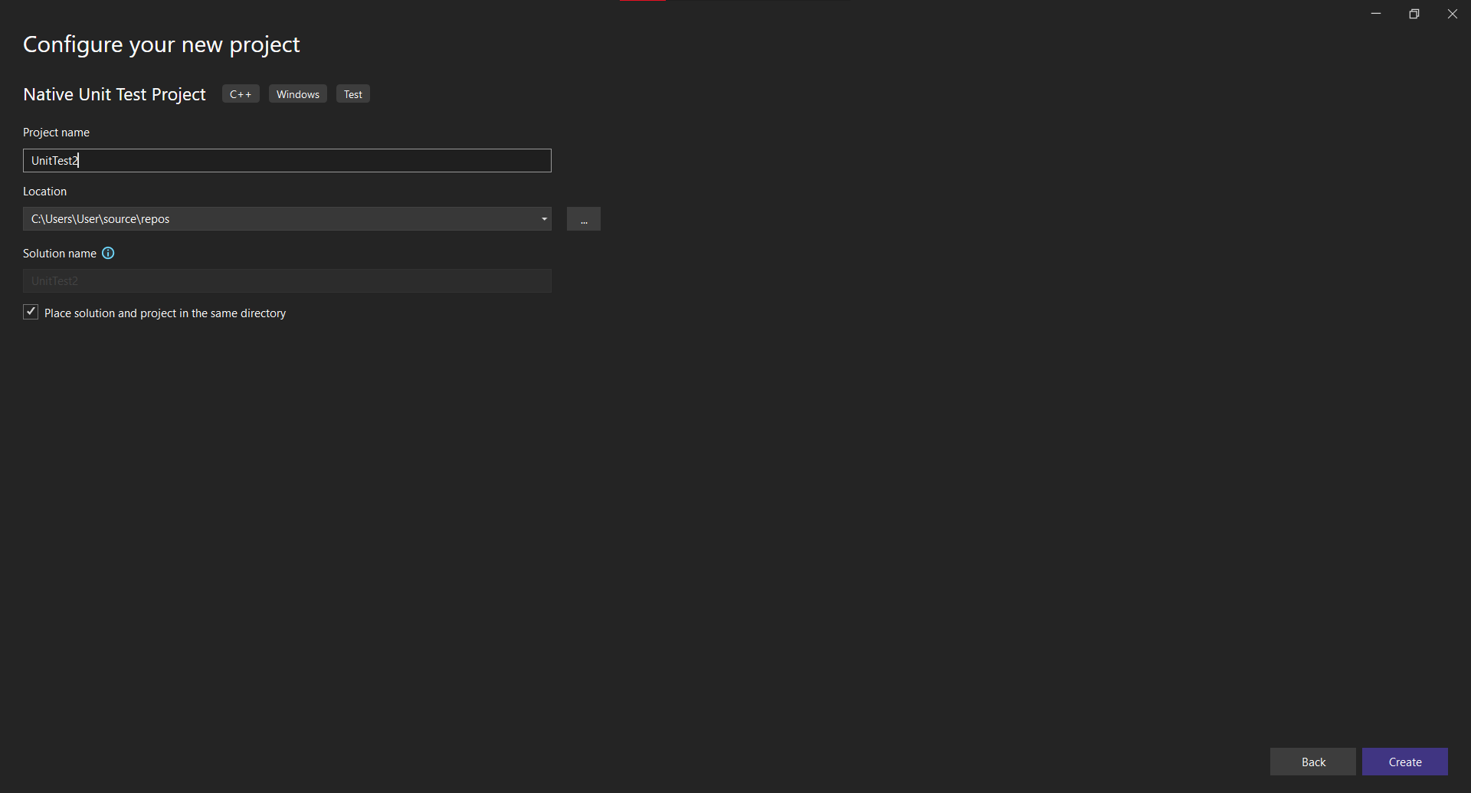

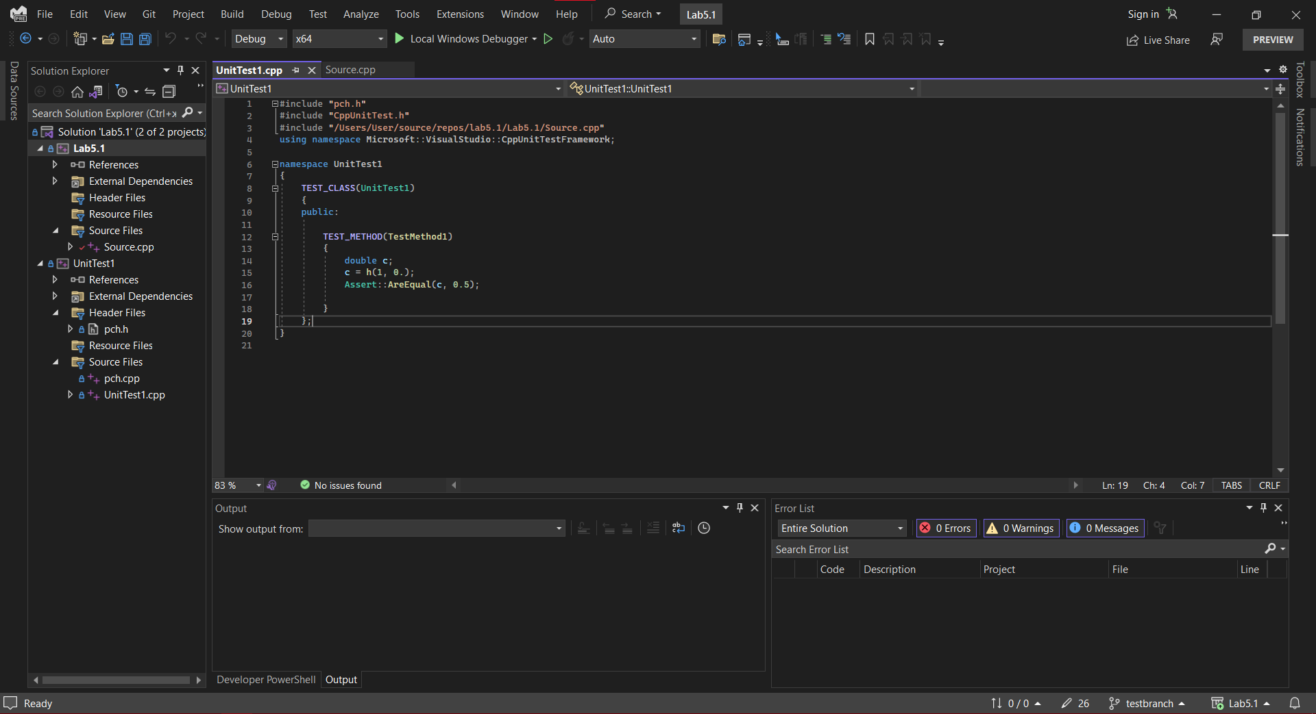

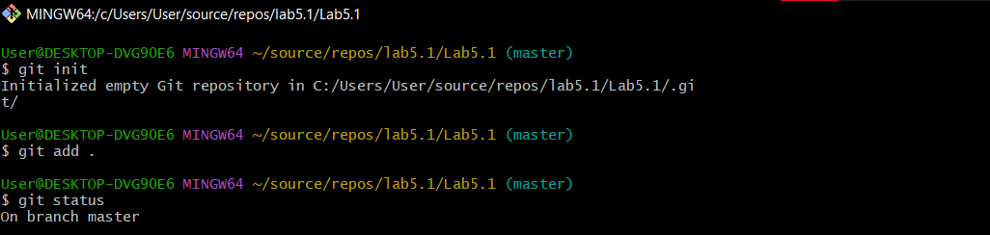

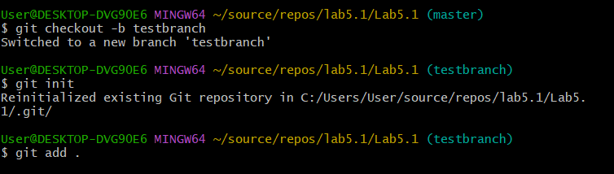

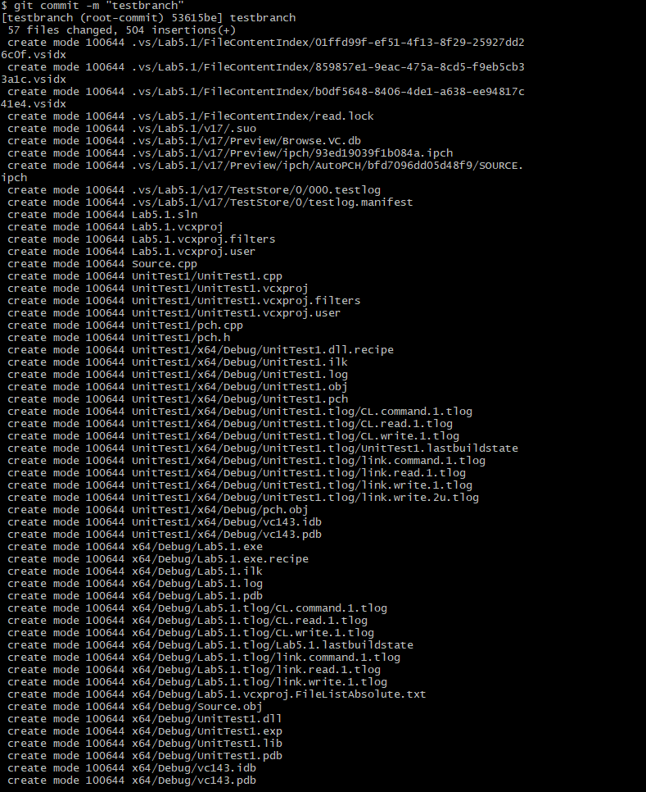

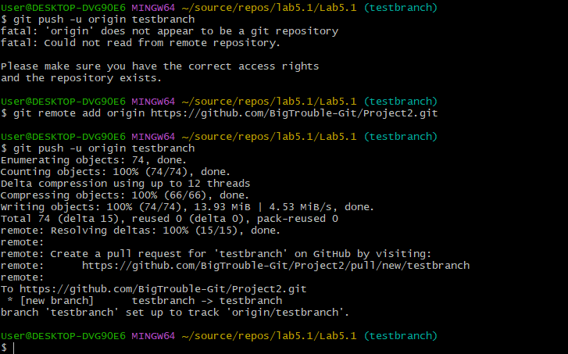

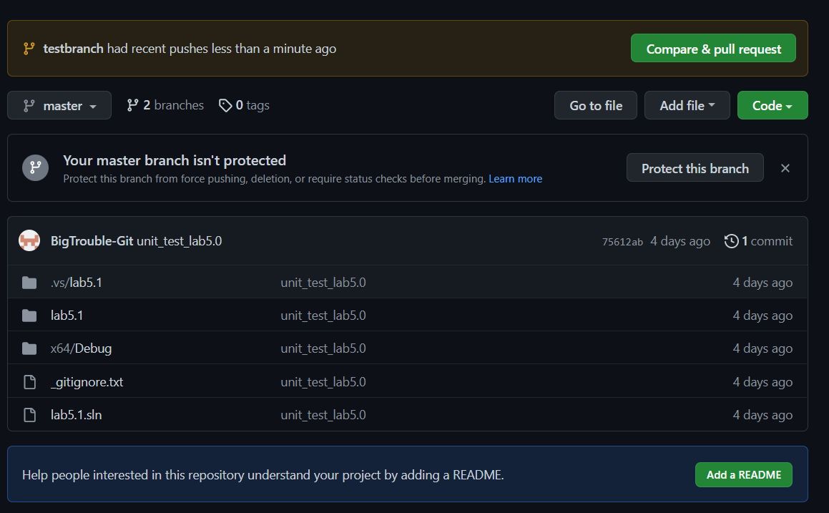

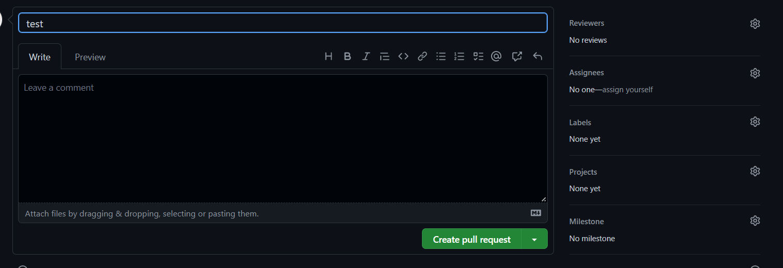

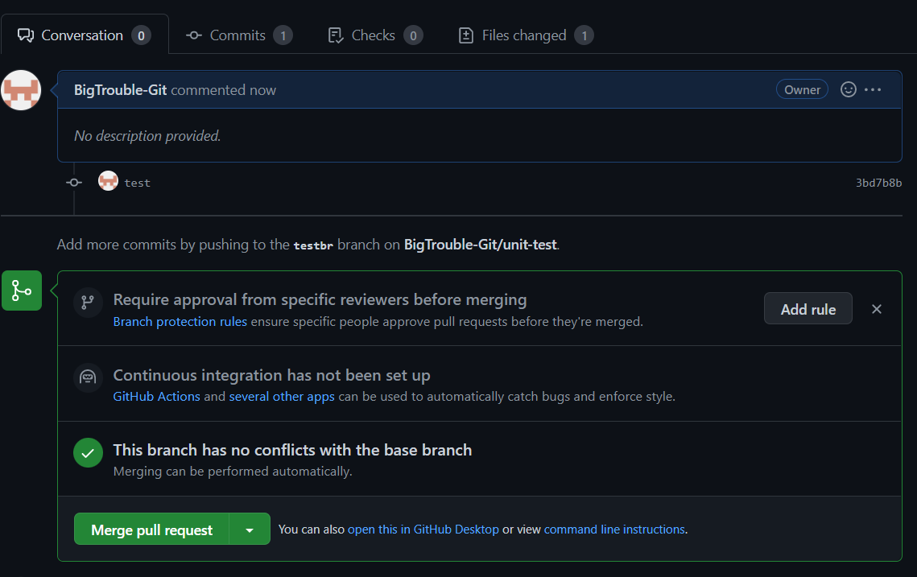

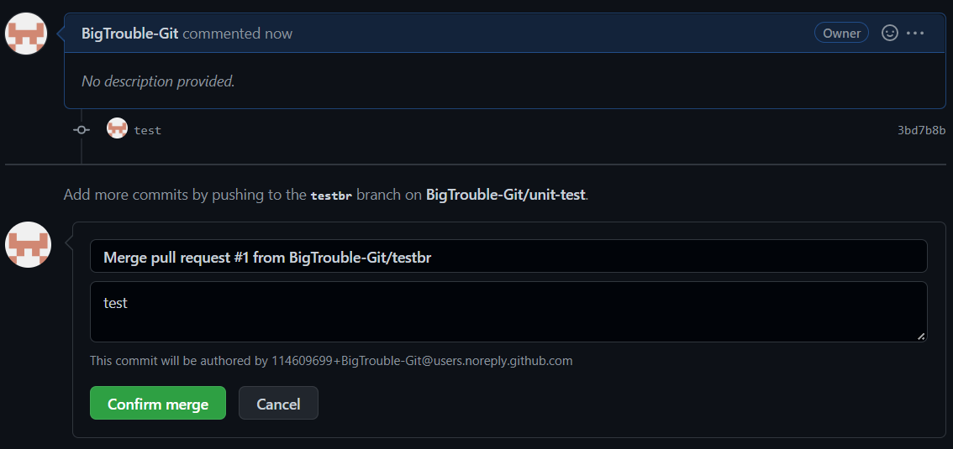

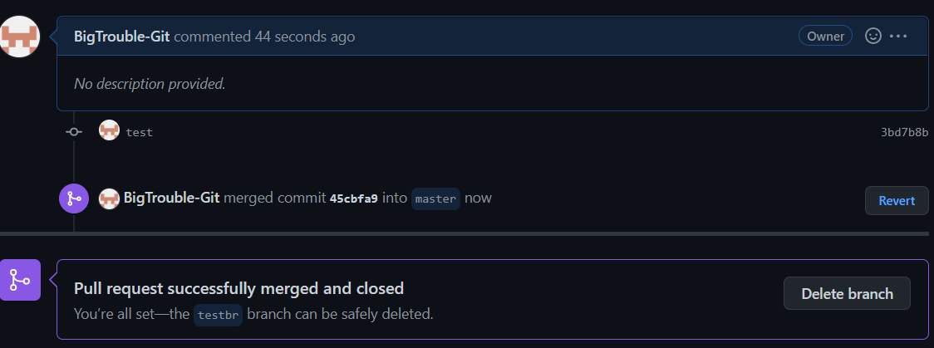

1. Я створив unit-test та знову проіндексував всі файли, створив комміт та відправив їх на віддалений репозиторій. Злив гілки

**Посилання на git-репозиторій з проектом:**

<https://github.com/BigTrouble-Git/unit-test.git>

**Висновки**:

Виконавши цю лабораторну роботу я навчився використовувати системи контролю версій та системи автоматизованого тестування.